Специалисты «Центра экспертиз» проинспектировали строительство завода по производству лекарственных средств в на площадке «Алабушево»
12.04.2023
Работы велись на территории особой экономической зоны «Технополис Москва» (ОЭЗ «Зеленоград»), в районе Силино.
Сотрудники Отдела пожарного контроля ГБУ «ЦЭИИС» провели оценку соответствия пожарной опасности строительных материалов, а также геометрических параметров путей эвакуации требованиям проектной документации.
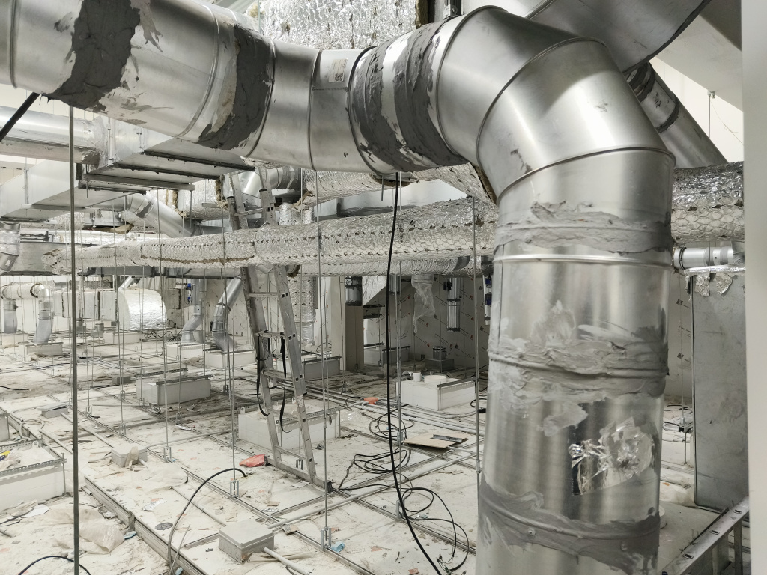
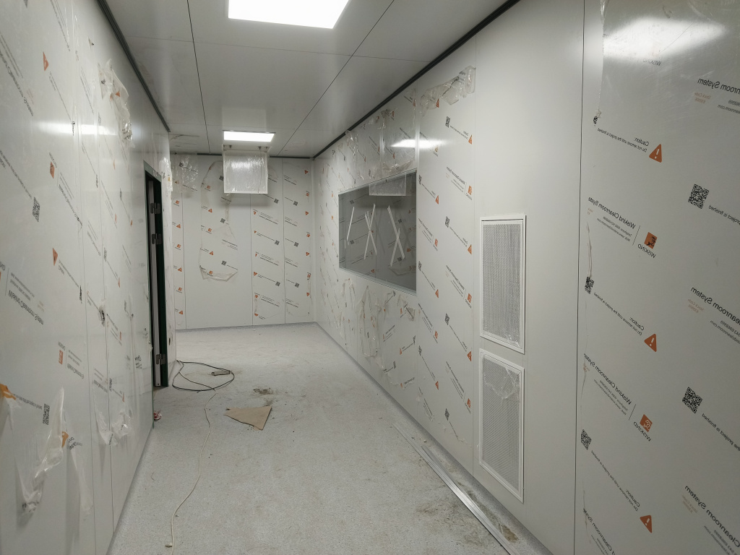
«В условиях высокой масштабности строительства и реконструкции социально и экономически - значимых объектов Москвы необходима строгая оценка качества материалов и конструкций на соответствие требованиям нормативно-технической документации. От этого напрямую зависит надежность, долговечность возводимых объектов, безопасность и удобство в эксплуатации», - отметил директор ГБУ «ЦЭИИС» Виктор Егоров.
По результатам проведённых исследований сотрудниками «Центра экспертиз» были составлены и переданы экспертные заключения в Комитет государственного строительного надзора города Москвы.
Согласно проекту, пятиэтажный завод по производству лекарственных средств будет состоять из трех корпусов: двух производственных и одного административно-лабораторного, общей площадью 30,9 тысяч квадратных метров. В зданиях разместятся производственные помещения с лабораториями контроля качества, офисы с переговорными, конференц-зал, архив, столовая и др. Кроме того, на территории разместится склад, контрольно-пропускной пункт, насосная станция и две трансформаторные подстанции.

Адрес страницы: http://ceiis.mos.ru/presscenter/news/detail/11524661.html
ГБУ города Москвы «ЦЭИИС»

